**Organisateur : Association**

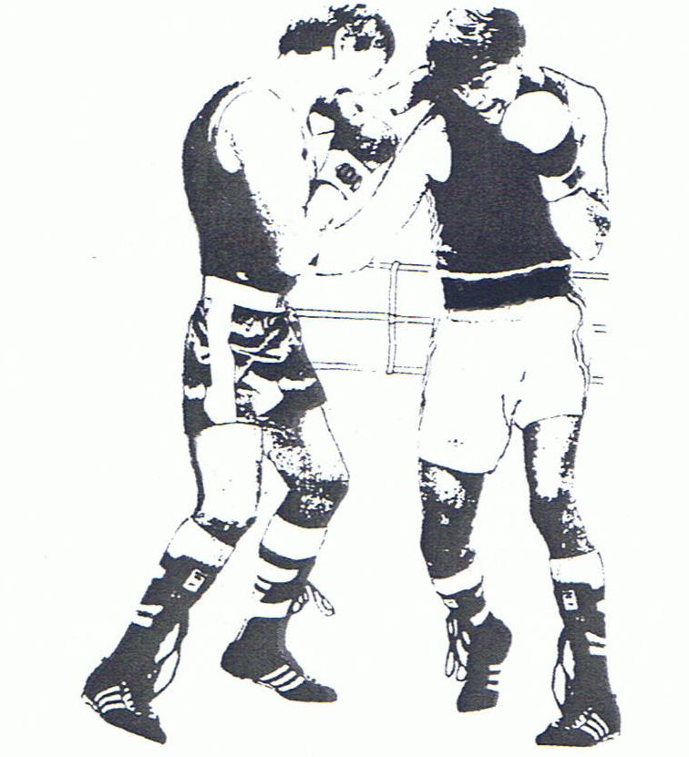

VENDéE BOXE CôTE DE LUMIèRE



Salle Jean-Claude BOUTTIER

17 rue Gustave EIFFEL- LE CHATEAU D’OLONNE 85180 LES SABLES D’OLONNE

PORTABLE : 06 41 08 18 83

Email : [vendeeboxecotedelumiere@orange.fr](mailto:vendeeboxecotedelumiere@orange.fr)

**Vide grenier**

REGLEMENT

Article 1 : Le vide grenier se déroule à l’Aire des vallées 85180 LE CHATEAU D’OLONNE de 06 h à 19 h

Article 2 : Aucun véhicule ne pourra stationner sur la pelouse.

Les véhicules pourront stationner sur les différents parkings autour de l ‘Aire des vallées.

Article 3 : Le mètre linéaire de l’emplacement est fixé à 4 € le ml. Aucun remboursement d’inscription ne sera effectué même en cas d’intempéries.

Article 4 : Chaque exposant est responsable de son stand et des dommages qu’il pourrait occasionner aux personnes, aux biens et aux marchandises d’autrui.

Article 5 : Le VBCL du Château d’Olonne décline toute responsabilité en cas de détériorations, vols, des intempéries ainsi que de leurs conséquences.

Article 6 : Les emplacements sont loués sans table, ni chaise, il appartient aux exposants de prévoir leur matériel.

Article 7 : En cas de surnombre d’exposants, une liste d’attente sera effectuée.

Article 8 : Les exposants ne peuvent exposer à la vente, des animaux vivants ou empaillés, des denrées alimentaires, de l’alcool ou des armes.

Article 9 : Les véhicules pourront accéder à l’aire d’exposition pour l’installation de 06 h à 08 h 30 et pour le rangement de à partir de 18h.

Article 10 : L’inscription au vide grenier implique l’acceptation et le respect du règlement.

✂_ _ _ _ _ _ _ _ _ _ _ _ _ _ _ _ _ _ _ _ _ _ _ _ _ _ _ _ _ _ _ _ _ _ _ _ _ _ _ _ _ _ _ _ _ _ _ _ _ _ _ _ _ _ _ _ _ _ _ _

**INSCRIPTION VIDE-GRENIER - ATTESTATION 14 Août 2022**

*Aire des Vallées au Château d’Olonne*

***Je soussigné(e),***

Nom : ……………………………………….…….Prénom………..…………………………………………….

Né(e) le ……………………..…………à Département : ……..……. Ville : ………………………………….

Adresse : ……………………………………………………………..………………………………….………..

CP …………….. Ville………………………….…………………………………………………………………

Tél. ……………………………. Email : …………………………………………………………………………

Pièce d’identité N° : …………………………………Délivré le : …/…. /……. Par ………………………….

***Particulier : Déclare sur l’honneur :***

- de ne pas être commerçant (e)

- de ne vendre que des objets personnels et usagés (Article L 310-2 du Code de commerce)

- de non-participation à plus de 2 autres manifestations de même nature au cours de l’année civile. (Article R321-9 du Code pénal)

Pièce à joindre :

* Photocopie de votre carte d’identité (recto-verso)

***Professionnel :***

Pièce à joindre :

* Photocopie carte de commerçant, ou Kbis ou document Insee.

**Règlement emplacement**

Ci joint règlement de ____ € pour l’emplacement pour une longueur de ____ mètres. (Tarif : 4 € le m/l)

Libellé à l’ordre du **VBCL**. Adresse : **VBCL 17 rue Gustave EIFFEL Le Château D’Olonne 85180 Les Sables d’Olonne**

Fait à **………………………………………………………………** le **………………………………..…………**

Signature